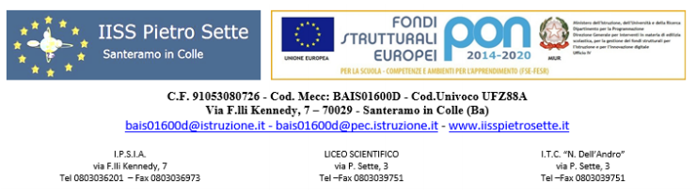

RELAZIONE FINALE A. S. 2023/2024
Classe: 1^ B Liceo Scientifico
Disciplina: RELIGIONE CATTOLICA
Docente: DISANTO ANNA

1. Analisi della situazione iniziale:

La classe risulta eterogenea per formazione culturale di base, provenienza e aspirazioni.
Ad un gruppo di studenti con una buona preparazione di base si affiancano alcuni elementi che, pur dotati di discrete capacità, non sempre hanno partecipato con idonea motivazione alla vita scolastica.
Dal punto di vista della socializzazione, solo qualcuno ha mostrato una certa tendenza ad isolarsi dal contesto della classe.

2. Competenze raggiunte:
Cogliere la dimensione antropologico-culturale dell’esperienza religiosa.

3. Contenuti sviluppati:

- Desideri e attese del mondo giovanile, identità personale ed esperienza religiosa.
- Ricerca di senso e prospettiva religiosa nelle varie religioni:
- l’uomo e le sue domande; la cura dei legami. La comunicazione ostile nei social.
- religiosità, religione e fede; magia e superstizione;
- Ebraismo, Cristianesimo, Islamismo. Somiglianze e differenze.
- L’uomo e l’ambiente, le ingiustizie sociali. La solidarietà umana: nuovi stili vita.

4. Livelli raggiunti dalla classe:
Il livello medio raggiunto dalla classe è stato buono.

5. Metodologie didattiche utilizzate:
- Analisi e lettura del testo e di brani biblici.
- Brainstorming
- Cooperative Learning
- Didattica laboratoriale

6. Mezzi e strumenti usati:
- Libro di testo in uso. La Sacra Bibbia. DVD. Wikipedia. Quotidiani. Video.
7. Eventuali interventi didattici ed educativi integrativi ed esiti:
Recupero curricolare: dialogo e confronto all’interno di gruppi di lavoro per permettere una migliore partecipazione e comprensione degli argomenti.
Lettura ed analisi guidata in classe, di documenti specifici inerenti a particolari argomenti trattati.
Per la valorizzazione delle eccellenze: tutoraggio con i compagni in difficoltà.
8. Tipologia di verifiche:
Dialogo, confronto; Questionario; interrogazione breve. Test di verifica. Presentazione PowerPoint.
9. Criteri di valutazione utilizzati:
Per la valutazione delle competenze si è tenuto conto: del livello di partenza, dell’interesse mostrato, della partecipazione, dell’impegno, del livello di conoscenze acquisite, del grado di comprensione e applicazione.

Santeramo in Colle, 10 Giugno 2024 IL DOCENTE

F.to Anna DISANTO

